Vertreterprovisionen berechnen | 15.06

Zeit |  | Übungsdatei | Ergebnisdatei
 | 20 min.

Übungsinhalte | Besondere Vorkenntnisse
- Berechnungen mit Bereichsnamen  - Die Funktion WENN  - Die Detektiv-Funktion einsetzen  - Mit bedingten Formatierungen arbeiten | - Benutzerdefinierte Zahlenformate

Aufgabe

- Erstellen Sie die abgebildete Tabelle, bzw. öffnen Sie die Datei Prämie1.
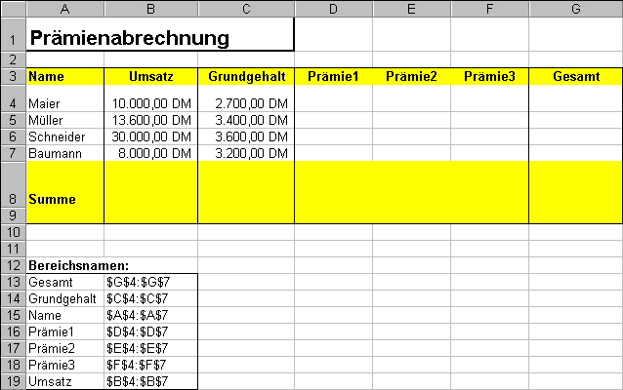
- Legen Sie für alle Zahlenbereiche Namen fest (vgl. Auflistung der Bereichsnamen).
- Die Prämien berechnen sich folgenden Bedingungen:
☒ wenn der Umsatz größer als 20.000,- Euro ist, dann soll die Prämie 1 340,- Euro betragen.
☒ wenn der Umsatz mindestens viermal so hoch ist wie das Grundgehalt, dann soll die Prämie 2 2% vom Umsatz sein.
☒ wenn keine der beiden anderen Prämien wird erreicht soll die Prämie 3 100,- Euro betragen.
- Erstellen Sie mit Hilfe der WENN-Funktion und den vergebenen Bereichsnamen die Formeln in den Spalten Prämie1, Prämie2, Prämie3 und Gesamt.
- Lassen Sie für die Zahlenspalten die Summen mit SUMME und Bereichsnamen berechnen.
- Legen Sie das Zahlenformat so fest, dass die Zahl "2700" als "2.700,00 Euro " dargestellt wird. Die Zahl "0" soll als " - DM" angezeigt werden.
- Weisen Sie den Zellen G4:G7 ein bedingtes Format zu, durch das die Schrift bei einem Wert unter 3.500 Euro grün und bei einem Wert über 3.500 Euro rot wird.
- Blenden Sie die Symbolleiste Detektiv ein. Markieren Sie mit dem Detektiv die Vorgänger und die Nachfolger der Zelle F4.
- Löschen Sie die Markierungspfeile wieder.
